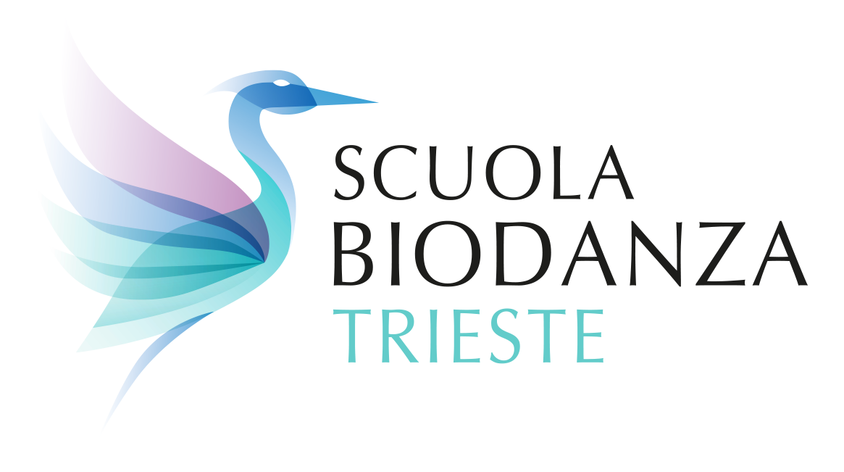

CALENDARIO SEMINARI 1° CICLO DI FORMAZIONE 1° ANNO 2022/23

|  |  |  |
| --- | --- | --- |
| 15 – 16 gennaio | ***LA VIVENCIA*** | Luisa Verenini |
| 12 – 13 febbraio | ***INCONSCIO VITALE E PRINCIPIO BIOCENTRICO*** | Luisa Verenini |
| 12 – 13 marzo | ***DEFINIZIONE E MODELLO TEORICO*** | Maite Bernardelle |
| 9 – 10 aprile | ***AFFETTIVITÀ*** | Luisa Verenini |
| 14 – 15 maggio | ***MECCANISMI D’AZIONE*** | Angelica Scotti |
| 11 - 12 giugno | ***CONTATTO E CAREZZE*** | Luisa Verenini |
| 10 – 11 settembre | ***IDENTITÀ E INTEGRAZIONE*** | Luisa Verenini |
| 15 – 16 ottobre | ***ASPETTI FISIOLOGICI*** | Maria di Stefano  Patrizia Barassi |
| 12 – 13 novembre | ***VITALITÀ*** | Ugo Rizzo |
| 10 – 11 dicembre | ***ASPETTI PSICOLOGICI*** | *da definire -----* |